Je internet faktor, který podporuje vzdělávání?
1. Scénář hodiny:
Čas: 90 min (dvě vyučovací hodiny)
- Přivítejte žáky – 1 min.
- Představte téma a formu práce v hodině – metoda debaty „pro” a „proti” – 2 min.
- Promítněte video – 10 min.
- Rozdělte třídu do 2 skupin – 2 min.
- Vyberte 2 osoby z každé skupiny – 2 osoby ze skupiny příznivců a 2 osoby ze skupiny odpůrců této teze, které spolu s učitelem budou plnit roli moderátorů, a vyberte 3 osoby, které budou plnit roli poroty. Porota rozhodne, která strana zvítězila. Během debaty členové poroty mohou pokládat otázky, avšak nemohou navrhovat odpovědi na otázky ani podporovat žádnou ze stran – 3 min.
- Zástupce každé skupiny losuje stranu: pro a proti – 2 min.
- V rámci přípravy na debatu rozdejte otázky pro příznivce a odpůrce. Zajistěte žákům přístup k internetovým zdrojům – 20 min.
- Proveďte debatu – 25 min.
- Proveďte poradu s porotou za účelem rozhodnutí o vítězích debaty. Vyhrává ta strana, která v hlasování získala většinu – 5 min.
- Oznamte výsledek debaty a odůvodněte jej. Každý člen poroty může na toto téma vyjádřit svůj názor – 10 min.
- Shrňte debatu. Poukažte na její silné stránky. Nejaktivnější žáky oceňte odpovídající známkou v deníku – 10 min.

2. Seznam argumentů pro žáky:
Argumenty pro příznivce | Argumenty pro odpůrce
Internet zajišťuje přístup k neomezeným zdrojům znalostí | Materiály na internetu mohou být nepravdivé
Internet umožňuje kontakt s jinými uživateli a výměnu znalostí, názorů a zkušeností | Pokud neumíš ověřovat věrohodnost obsahu na internetu, můžeš být uveden v omyl
Na webových stránkách je možné najít informace ze všech oblastí vědy a života | Obsah na internetu je často falešný, aby bylo možné manipulovat s lidmi
Přístup k materiálům na internetu je jednoduchý a bleskový | Není možné vycházet pouze z internetu. Knihy a publikace vydané tradiční formou jsou věrohodnější
Stránky tvoří a ověřují experti | Lidé, kteří nečtou knihy v papírové podobě, se ve vývoji vracejí zpět a stávají se z nich sekundární negramotní lidé
Z pohodlí domova nebo z jakéhokoliv místa mohu získat informace, které potřebuji ke vzdělávání | Internet je možné využít vždy. Je po ruce. Avšak uměním je věnovat více času, zajít do knihovny, přečíst si knihu a mít jistotu, že daný zdroj je věrohodný.
Mohu používat online slovníky a encyklopedie, aniž bych se musel registrovat | Lidé jsou obecně líní. A když jim vypnou internet, nebudou vědět, odkud mají čerpat informace.
Informace na internetu jsou aktualizovány a „nejčerstvější” | Na internetu jsou často neaktuální zdroje informací a lidé nevědí, že je nutno dát si na to pozor.
Využívání znalostí a zkušeností jiných je inspirativní | Pokud nebudeš věnovat čas tomu, abys ověřil zdroj informací na internetu, můžeš se vystavit riziku špatné známky.
Existuje mnoho vzdělávacích webových stránek, díky nimž si rozšiřuji své znalosti | Mám rád knihy. Internet je „žrout“ času. Je těžké se od něj odtrhnout, objevují se různá okna, která nás rozptylují a odvádějí od tématu, a provedení úkolu.

3. Argumenty pro učitele.
Internet je třeba používat racionálně. Proto by každý potenciální uživatel měl získat znalosti a dovednosti v rozsahu vyhledávání a vytřídění informací na internetu. To přispěje k tomu, že informace budou vytříděné a spolehlivé. Každý uživatel internetu by měl znát jeho vady, výhody a možnosti. Díky tomu rychle a rozumně využije služby nabízené na internetu, a využité zdroje budou věrohodné.
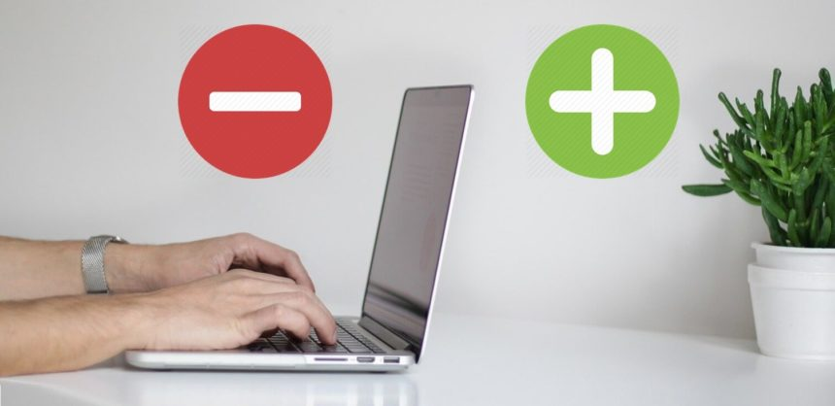
Fotografie: https://e-pasje.pl/wady-i-zalety-internetu/
Zdroje:
https://www.bankier.pl/wiadomosc/Statystyczny-Polak-nie-potrafi-zyc-bez-telefonu-komorkowego-7925570.html
http://www.pedagogiczna.edu.pl/warsztat/2005/2/050201.htm
https://www.youtube.com/watch?v=Yq_cIyZW05E

